编译器文档

姓名：游举国

2007年 5月 13日

一．需求说明

1．文法说明
<程序> :: = <分程序>.
<分程序> ::= [<常量说明部分>][<变量说明部分>]{[<过程说明部分>]| [<函数说明部分>]}<复合语句>
<常量说明部分> ::= const<常量定义>{，<常量定义>}；
<常量定义> ::= <标识符>＝ <常量>
<常量> ::= [+| -] (<无符号整数>| <无符号实数>)|<字符>
<字符> ::= ’(<字母> | <数字>)’
<无符号实数> ::= <无符号整数>．<无符号整数>
<字符串> ::= "{合法字符}"
<无符号整数> ::= <数字>{<数字>}
<标识符> ::= <字母>{<字母>|<数字>}
<变量说明部分> ::= var <变量说明> ; {<变量说明>;}
<变量说明> ::= <标识符>{, <标识符>} : <类型标识符>
<类型标识符> ::= integer | char | real
<过程说明部分> ::= <过程首部><分程序>{; <过程说明部分>};
<函数说明部分> ::= <函数首部><分程序>{; <函数说明部分>};
<过程首部> ::= procedure<标识符>[<形式参数表>];
<函数首部> ::= function <标识符>[<形式参数表>]: <类型标识符>;
<形式参数表> ::= ‘(’ <形式参数段>{; <形式参数段>}‘)’
<形式参数段> ::= [var]<标识符>{, <标识符>}: <类型标识符>
<语句> ::= <赋值语句>|<条件语句>|<当循环语句>|<过程调用语句>|<复合语句>|<读语句>|<写语句>|<for循环语句>|<空>
<赋值语句> ::= <标识符> := <表达式>| <函数标识符> := <表达式>
<函数标识符> ::= <标识符>
<表达式> ::= [+|-]<项>{<加法运算符><项>}
<项> ::= <因子>{<乘法运算符><因子>}
<因子> ::= <标识符>|<无符号整数>| <无符号实数>|‘(’<表达式>‘)’ | <函数调用语句>
<函数调用语句> ::= <标识符>[<实在参数表>]
<实在参数表> ::= ‘(’ <实在参数> {, <实在参数>}‘)’
<实在参数> ::= <表达式>| <标识符>|<函数调用语句>
<加法运算符> ::= +|-
<乘法运算符> ::= *|/
<条件> ::= <表达式><关系运算符><表达式>
<关系运算符> ::= <|<=|>|>= |=|<>
<条件语句> ::= if<条件>then<语句> | if<条件>then<语句>else<语句>
<当循环语句> ::= do<语句> while<条件>
<for循环语句> ::= for <标识符> := <表达式> （downto | to） <表达式> do <语句> //步长为1
<过程调用语句> ::= <标识符>[<实在参数表>]
<复合语句> ::= begin<语句>{; <语句>}end
<读语句> ::= read‘(’<标识符>{,<标识符>}‘)’
<写语句> ::= write ‘(’ <字符串>,<表达式> ‘)’|write ‘(’ <字符串> ‘)’|write ‘(’<表达式>‘)’
<字母> ::= a|b|c|d…x|y|z |A|B…|Z
<数字> ::= 0|1|2|3…8|9
新增加的文法:
<乘法运算符> ::= div
<当循环语句> ::= while<条件>do<语句>
<行注释 > ::= //任何单行符号
<类型说明部分> ::= type <类型定义>{；<类型定义>}；
<类型定义> ::= <标识符>＝ <类型>
<类型> ::= record {<标识符>:<类型>{,<标识符>:<类型>}}end
<类型> ::= array'['常量:常量'{,常量:常量}']'of <类型>
<写语句> ::= writeln '(' <字符串>,<表达式> ')'
<写语句> ::= writeln '(' <字符串> ')'|writeln '('<表达式>')'
<变量> ::= <变量标识符>{ '[' <表达式>{,<表达式>}']'}
<变量> ::= <变量标识符>{.<域标识符> }

2．语法图(不包括新扩展的文法)
程序

。
分程序

分程序
过程说明部分
常量说明部分
变量说明部分
复合语句

函数说明部分

常量说明部分
，
常量定义

const
常量定义

常量定义

=
标识符
常量

字符
字母
‘
’
数字

字符串
合法字符
“
”

变量说明部分

；
var
变量说明

变量说明

:
标识符
类型标识符

，
标识符

类型标识符

integer

char

real

过程说明部分

过程首部
分程序
;

;
过程说明部分

函数说明部分

函数首部
分程序
;

;
函数说明部分

过程首部
形式参数表

procedure
;
标识符

函数首部

形式参数表

function
;
;
标识符
类型标识符

标识符
字母

字母
数字
无符号整数

数字

无符号实数

+
。
E
无符号整数
数字
无符号整数
——

常量

+
常量标识符

——
无符号数

字符

3．P代码指令
p指令与教材上基本一致，但增加了一条指令，JPG 12 y 如栈顶内容为真，转移到y。

4．语义说明
- 实型表达式之间相除用运算符‘/’，而整数之间相除用 div 关键字
- 在新扩充中的文法中，行注释与c/c++中相同。
- writeln每次在输出的末尾输出回车换行。
- 数组类型定义时上限与下限之间是‘：’而不是‘。。’，与pascal-s有所不同，主要是由于与实数常量中的‘。’有冲突。
- 所有的字符型变量和常量可以以其ascii码整数值与整数和实数参与运算，赋值和传参，最终结果类型向宽类型转换，包括整数与实数之间。
- 字符串中的合法字符为任意非双引号字符。
- 该扩充pl0文法较pl0文法扩充的功能主要有：多了字符型，实型，数组和记录，函数，类型定义，字符串常量的输出，变量形参等
- 其他的与pascal-s中的语义相同。
- 程序最终实现与最初的设计文档有些的出入，除了新扩充的文法设计文档中没有涉及，其他的出入得也不是很多（用户界面例外）。

二．详细设计

程序结构

各模块与文件类型关系图
Error.txt
。pl文件
用户界面
编译模块
单步解释模块
解释模块
。p文件
.bpl文件

测试源文件

关键字显示模块

1.1编译模块为整个项目的核心,由mycompiler工程组成，包括类CError,和类symset,分别包装了所有的错误类别与处理,符号集合及其上运算符的重载
主要全局函数，compiler方法负责整个编译任务，最终由用户界面事件响应函数调用编译compiler方法来完成编译功能
nextch
error
fatal
inysmbol
enter
enterarray
enterblock
enterreal
emit
emit1
emit2
block
skip
test
testsemicolon
enter
loc
entervariable
constant
type
arraytyp
parameterlist
constdec
typedeclaration
variabledeclaration
procdeclartion
statement
expresstion
selector
call
resulttype
term
factor
standfct
assignment
compoundstatement
ifstatement
whilestatement
forstatement
standproc
enterids
printbinary
printpcode
CError类的方法如下:
CError
Disp
Error
Number
Symset类的方法如下:
symset(const symset &s)
int InSet(int sym)
symset& operator=(const symset &ss);
symset& operator+=(const symset &ss);
symset& operator+=(const int sym)
symset& operator-=(const int sym)
1.2 解释执行模块为工程myintepreter,成员函数如下:
bool readbinary(char *file);
extern "C" _declspec(dllexport) void interpreter(char *file);
1.3 单步解释执行模块为工程mydebug,全局函数为:
bool readbinary(char *file);
extern "C" _declspec(dllexport) void interpreter(char *file);
类Cooutput:负责单步执行界面的各项功能的实现
成员函数:
void outputs(char *s,int start,int len);
void outputarray(int a);
void ShowLine(int line);
bool isFinish();
void ShowTables();
conrec inputdata(int kind);
void outputTab(int t);
void outputBtab(int b);
void outputRconst(int c2);
void ouptputStab(int sx);
void outputi(int i);
void outputf(double f);
void outputc(char c);
void outputPcode(int pc);
void outputDataStack(int t,int b);
void outputDisplay(int *display,int h2,bool flag);
void interpretInit(char *file);
void interpretStep(int &t,int &b);
消息响应函数:
afx_msg HBRUSH OnCtlColor(CDC* pDC, CWnd* pWnd, UINT nCtlColor);
afx_msg void OnButton1();
afx_msg void OnButton2();
afx_msg void OnButton3();
afx_msg void OnButton4();

1.4关键字显示模块
成员函数:
extern "C" _declspec(dllexport) void ShowKeyword(CRichEditCtrl &richedit,CHARFORMAT &cf,CHARFORMAT &cfm,CHARFORMAT &cfm1);
- 5用户界面模块
所有的类:
CErrorView:错误输出视类
成员函数:
virtual void OnDraw(CDC* pDC);
CPLDoc:文档类
成员函数:
virtual BOOL OnNewDocument();
CPLTreevView:树型控件视类
成员函数:
afx_msg void OnDblclkTree1(NMHDR* pNMHDR, LRESULT* pResult);
CPLApp:y应用程序类
成员函数:
CString GetPtPath(int CSIDL);
CString ExePath();
bool CreatLink(LPSTR szPath,LPSTR szLink);
void SetPLBkColor();
virtual BOOL InitInstance();
afx_msg void OnAppAbout();
bool CreatLink(LPSTR szPath, LPSTR szLink)
CmainFrame:框架窗口类
成员函数:
virtual BOOL PreCreateWindow(CREATESTRUCT& cs);
virtual BOOL OnCreateClient(LPCREATESTRUCT lpcs, CCreateContext* pContext);
virtual LRESULT WindowProc(UINT message, WPARAM wParam, LPARAM lParam);
afx_msg int OnCreate(LPCREATESTRUCT lpCreateStruct);
afx_msg void OnClose();
afx_msg void OnTimer(UINT nIDEvent);
afx_msg void OnMenuitemBk();
afx_msg void OnMenuitem32785();
afx_msg void OnYOUQI(WPARAM wParam,LPARAM lParam);
CPLView类:编辑源程序视类
成员函数:
void ShowKey();
void ShowLine();
afx_msg void OnMouseMove(UINT nFlags, CPoint point);
afx_msg void OnChar(UINT nChar, UINT nRepCnt, UINT nFlags);
afx_msg void OnLButtonDown(UINT nFlags, CPoint point);
afx_msg void OnKeyDown(UINT nChar, UINT nRepCnt, UINT nFlags);
afx_msg void OnMenuitemcom();
afx_msg void OnMenuitemexe();
afx_msg void OnMenuitemdebug();
afx_msg void OnUpdateMenuitemexe(CCmdUI* pCmdUI);
afx_msg void OnUpdateMenuitemdebug(CCmdUI* pCmdUI);
  - 其他模块
另外三个工程为前面模块的测试程序,可以作为命令行工具使用.

2．类/方法/函数功能
2.1
编译模块为核心工程,工程名为mycompiler。
全局函数部分:
用递归下降子程序法完成词法和语法分析，并在分析的过程中进行语义分析，通过插入语义分析函数（emit等）来实现该功能。查找符号表里的标时用二分查找法或顺序查找法
nextch读取下一个字符,处理行结束符,印出被编译的源程序
error:打印出错位置和出错编号
fatal:打印表格溢处信息
inysmbol:读取下一个单词符号
enter把标准类型、过程和函数的名字登陆到符号表（tab）中
enterblock登陆分程序表（btab）
enterreal登陆实常数表（rconst）
emit、emit1、emit2生成p代码
block分析处理分程序
skip跳读源程序，直到取来的符号属于给出的符号集合为止，并打印出错标志
test测试当前符号是否合法，若不合法，打印出错标志并进行跳读
testsemicolon测试当前符号是否为分号
enter在符号表中登陆分程序说明部分出现的名字
loc查找标识符在符号表中的位置
entervariable将变量名登陆到符号表中
constant处理程序中出现的常量，并有参数c返回常数的类型和数值
type 处理类型描述，参数得到它的类型（tp），指向类型详细信息表的指针（ref）和该类型的大小
arraytyp:处理数组类型,由参数返回指向该数组信息向量表的指针(aref)和数组大小(arsz)
parameterlist处理过程或函数说明中的形参表，将形参表及其有关信息登陆到符号表中
constdec处理常量定义，将常量名及其相应信息填入符号表
typedeclaration:处理类型定义,将类型名及其相应信息填入符号表
variabledeclaration处理变量说明，并将变量名及其相应信息填入符号表
procdeclartion处理过程或函数说明，将过程（函数）名填入符号表，递归调用block分析处理程序（层次：level+1）
statement分析处理各语句
expresstion分析处理表达式，由参数（x）返回求值结果的类型
selector:处理结构变量,数组下标变量或记录成员变量
call处理非标准的过程或函数调用
resulttype处理整型或实型两个操作数运算的类型转换
term处理项，由参数返回结果类型
factor处理因子，由参数返回结果类型
standfct处理标准函数调用
assignment处理赋值语句
compoundstatement处理复合语句
ifstatement处理if语句
whilestatement处理while 语句
forstatement处理for语句
standproc处理标准（输入、输出）过程调用）
setup 建立保留字表（key）和特定字符表（sps）
enterids 在符号表中登陆标准的类型（基本类型）、函数和过程的名字，以及它们的相应信息
printbinary : 输出二进制p代码文件
printpcode:: 打印p代码到一个文件
类CError的方法:
CError:初始化所有的错误类型
Disp: 编译完成后打印所有的错误
Error: 登陆当前的错误
Number: 返回当前行号
Symset 类的方法如下:
symset(const symset &s)
int InSet(int sym): 判断是否在当前符号集合中
symset& operator=(const symset &ss); /重载符号集合运算符
symset& operator+=(const symset &ss);
symset& operator+=(const int sym)
symset& operator-=(const int sym)
2.2
解释执行模块为工程myintepreter,成员函数如下:
bool readbinary(char *file);从二进制p代码文件中解析各数据结构
extern "C" _declspec(dllexport) void interpreter(char *file);:解释执行p代码
2.3 单步解释执行模块为工程mydebug,全局函数为:
bool readbinary(char *file); 从二进制p代码文件中解析各数据结构
extern "C" _declspec(dllexport) void interpreter(char *file); 单步解释执行p代码
类Cooutput:负责单步执行界面的各项功能的实现
成员函数:
void outputs(char *s,int start,int len); 输出字符串
void outputarray(int a);输出数组信息向量表
void ShowLine(int line); 显示当前正在解释执行的源代码行
bool isFinish();判断是否正常运行完毕
void ShowTables();显示各种在解释执行时已确定的表格
conrec inputdata(int kind); 用户程序的数据输入
void outputTab(int t); 输出用户程序的符号表信息
void outputBtab(int b); 输出用户程序的分程序表信息
void outputRconst(int c2); 输出用户程序的实数常量表
void ouptputStab(int sx); 输出用户程序的字符串常量表
void outputi(int i); 输出用户程序中的整数
void outputf(double f); 输出用户程序中的实数
void outputc(char c); 输出用户程序的字符和字符串
void outputPcode(int pc); 输出用户程序的p代码
void outputDataStack(int t,int b); 输出用户程序的运行栈
void outputDisplay(int *display,int h2,bool flag); 输出解释执行时的分程序索引表
void interpretInit(char *file); 初始化解释执行
void interpretStep(int &t,int &b); 单步解释执行用户的p代码
virtual BOOL PreTranslateMessage(MSG* pMsg); 用于显示提示信息
消息响应函数:
afx_msg HBRUSH OnCtlColor(CDC* pDC, CWnd* pWnd, UINT nCtlColor);控制控件字体颜色
afx_msg void OnButton1();解释执行p代码到结束
afx_msg void OnButton2();单步解释执行p代码
afx_msg void OnButton3();刷新表格
afx_msg void OnButton4();解释执行到断点指定的行

2.4关键字显示模块
成员函数:
extern "C" _declspec(dllexport) void ShowKeyword(CRichEditCtrl &richedit,CHARFORMAT &cf,CHARFORMAT &cfm,CHARFORMAT &cfm1);搜索查找符合关键字数组中的的字符串,并高亮显示关键字;其中共有22个关键字,同时也高亮显示注释行.
- 5用户界面模块
所有的类:
CErrorView:错误输出视类
成员函数:
virtual void OnDraw(CDC* pDC);显示编译结束时的错误信息
CPLDoc:文档类
成员函数:
virtual BOOL OnNewDocument();新建文档时生成默认源代码
CPLTreevView:树型控件视类
成员函数:
afx_msg void OnDblclkTree1(NMHDR* pNMHDR, LRESULT* pResult);响应树型控件接点上的双击事件,打开对应的源程序文档
CPLApp:y应用程序类
成员函数:
CString GetPtPath(int CSIDL); :返回取得的程序组\桌面\开始菜单的路径
CString ExePath();返回当前程序的可执行模块的路径
bool CreatLink(LPSTR szPath,LPSTR szLink);在桌面创建快捷方式
void SetPLBkColor();设置所有对话框背景色
virtual BOOL InitInstance();初始化
afx_msg void OnAppAbout();关于菜单项响应函数
CmainFrame:框架窗口类
成员函数:
virtual BOOL OnCreateClient(LPCREATESTRUCT lpcs, CCreateContext* pContext);
拆分框架窗口为三差视,分别为CPLView类, CerrorView, CPLTreevView类
virtual LRESULT WindowProc(UINT message, WPARAM wParam, LPARAM lParam);
截获最小化消息，以隐藏窗口
afx_msg int OnCreate(LPCREATESTRUCT lpCreateStruct);给工具栏图标添加文字说明,在任务栏添加图标
afx_msg void OnClose();关闭状态栏图标的显示和时钟
afx_msg void OnTimer(UINT nIDEvent);时钟响应函数,用于在状态栏显示当前时间
afx_msg void OnMenuitemBk();更换背景色
afx_msg void OnMenuitem32785();新增加文法信息显示对话框
afx_msg void OnYOUQI(WPARAM wParam,LPARAM lParam);响应任务栏图标上的消息
CPLView类:编辑源程序视类
成员函数:
void ShowKey();高亮显示关键字和注释
void ShowLine();显示插入符号当前所在行号
afx_msg void OnMouseMove(UINT nFlags, CPoint point); 显示当前插入的行号
afx_msg void OnChar(UINT nChar, UINT nRepCnt, UINT nFlags); 显示当前插入的行号和关键字显示
afx_msg void OnLButtonDown(UINT nFlags, CPoint point); 显示当前插入的行号
afx_msg void OnKeyDown(UINT nChar, UINT nRepCnt, UINT nFlags); 显示当前插入的行号
afx_msg void OnMenuitemcom();响应用户的编译命令
afx_msg void OnMenuitemexe();解释执行用户程序
afx_msg void OnMenuitemdebug();单步执行用户程序
afx_msg void OnUpdateMenuitemexe(CCmdUI* pCmdUI);更新解释执行菜单项
afx_msg void OnUpdateMenuitemdebug(CCmdUI* pCmdUI);更新单步执行菜单项

3．核心模块函数调用依赖关系

compiler
block
statement

proceduredeclaa
assignment
parameterlist
call
constantdecla

constant
stadpricedures

typedela
compoundstate

varibledela

ifstatement

type
whilestatement

Array type
forstatement
expression
term
selector
factor
standfuction

4．符号表结构
- 符号表tab 索引变量:t
struct table tab[tmax]
struct table {
alfa name; index link;
object obj; types typ;
index ref; boolean normal;
int lev; int adr;
}
name：标识符名字，取前10个字符
link：指向同一分程序中上一个标识符在tab表中的位置，每个分程序在tab中登陆的第一个标识符（过程名或函数名）的link域为0
obj：标识符的种类
ref：标识符为过程名或函数名时，ref指向它们在btab表中的指针值；其他情况ref一律为0
lev：表示该标识符所在分程序的静态层次
normal：除当标识符为变量形参时应填入false外，值形参或其他变量应填入true，标准名normal也填入true。常量名及类型名norma域未填。
Adr：对于变量名应填入变量在运行栈s中分配存储单元的相对地址。对于过程名或函数名应填入它们相应目标代码的入口地址。对于整数或字符常量应填入相应的整数植。Ascii代码。对于实常量名，则在adr中填入它在常量表（rconst）中登陆的位置。对于类型名，adr中填入该类型数据所需存储单元的数目
- 分程序表 索引变量:b
struct btable btab[bmax]
struct btable {
index lasr,lastpar,psize,vsize;
}
last：它始终指向该分程序中说明的当前（最后）一个标识符在tab表中的位置
lastpar指向过程或函数的最后一个参数在tab表中的位置
psize：参数及该分程序在运行栈s中的内务信息区所占的存储单元数
vsize：局部变量，参数及内务信息区在s栈中所占的存储单元总数
- 分程序索引表display 索引变量:level
int display[lmax]
display表的索引变量是level，即该分程序的静态层次，display表项的内容就是指向分程序表btab的指针
- 实常量表rconst 索引变量:c2
real rconst[comax]
- 字符串常量表stab 索引变量:sx
char stab[smax]
字符串在stab表中的起始位置记在inum变量中，把它的长度记入slen变量中。
- p代码表code 索引变量:lc
order code[cmax]
编译生成的目标指令依次放入code表中，索引变量lc总是指向下一条将生成的指令在code表中的位置。
- 数组信息向量表atab 索引变量a
struct atable {
types inxtyp,eltyp;
int elref,low,high,elsize,size;
}
atable atab[max];
inxtyp:下标索引类型,可以是ints或chars
eltyp;数组元素类型,可以是任意类型
elref:当数组元素为数组时,elref为指向该数组元素在atab中登记的位置,当数组元素类型为记录时,elref为指向该元素
记录在btab中的登陆的位置;其他情况elref一律为0
low,high:该数组的上下界值
elsize,size:分别为数组元素的大小和该数组的大小(即它们占有的存储单元数)

5．运行栈结构
每一个分程序的数据区都是按过程或函数的调用关系在数据堆栈s中进行动态存储分配的。
所有的运算操作都在栈顶单元之间进行，而且运算结果也留在栈顶。当目标代码运行到要调用一个过程或函数时，首先应执行一条“标记栈”指令。接下来就是执行求实参表达式的指令，并把实参表达式的值或实参变量的地址放到预留的参数单元中。处理完参数传递后，便执行过程或函数调用指令把内务信息区的RA，SL，DL单元的内容都填上，并使基地址寄存器b指向本数据区的开始位置，使栈顶指针指向数据区最顶上的一个局部变量单元，然后把局部变量单元全部初始化为0。在执行CAL指令中，还应把本分程序数据区的基地址送入display表中。

被调用过程在tab表中位置
vsize-1

(原来的数据区)
s栈

t
操作区

全程变量区

t

4

3
地址增长
2

1
b

6．错误信息描述

出错处理方案：
在每个语法分析子程序出口处，检测下一个取来懂得符号是否为该语法成分的合法后继符号，若不是，则应报告出错信息，并且跳读一端源程序，直到取来的符号属于该语法成分的合法后续符号集合为止。为了防止跳读过多，又设置了一个停止符号集合，既只要取来的符号属于合法后继符号集合或停止符号集合，都可以使程序停止跳读。程序中用test函数来实现这种测试和跳读工作。还可利用test来测试当前读取的符号是否属于该语法成分的合法头符号集合。
错误信息的编号和含义：
[0]="undef id|该标识符未定义";
[1]="multi def|标识符重复定义";
[2]="identifier|应是标识符";
[3]="program incomplete|出现严重错误，程序无法继续编译";
[4]=")应是'）'";
[5]=":|应是'：'，在说明类型时必须有此冒号";
[6]="syntax|非法符号，编译程序将跳读该符号和后面的某些符号";
[7]="ident,var|形式参数表中，形参说明应以标识符或var开头";
[8]="of";
[9]="应是'（'";
[10]="id,array|类型定义必须以标识符,array或record开头";
[11]="[|应是[";
[12]="]|应是]";
[13]=":|应是':'";
[14]=";|应是'；'";
[15]="fun.type|函数结果必须是integer，real，char类型";
[16]="=|应是'='，'：='，只能在赋值语句里使用，而不能在说明中使用";
[17]="boolean";
[18]="convar typ|在for后面的循环变量只能是interger，char型";
[19]="type|for语句中初值或终值表达式必须与循环变量类型相同";
[20]="prog.param";
[21]="too big|数太大，最多为8位数字，其绝对值不超过10**9";
[22]=".|程序结尾是'。'，请检查相应的begin和end。";
[23]="type(case)";
[24]="character|非法字符";
[25]="const id|在常量定义中，等号后面必须是常数或常量标识符";
[26]="index type|下标表达式必须与数组说明中的下标类型相同";
[27]="index bound|数组说明中,下界不能超过上界,同时它们的类型必须相同(同为整数,或字符),实数上下界是非法的";
[28]="no array|没有这样的数组";
[29]="type id|应是类型标识符";
[30]="undef type|该类型没有定义(不允许递归定义类型";
[31]="no record|没有这样的记录";
[32]="bool type";
[33]="arith type|该算术表达式的类型不合法";
[34]="integer|mod运算的操作符必须是整数";
[35]="types|相比较的对象的类型必须相同，除非它们一个是整型，另一个是实型";
[36]="param type|实参和对应的形参必须相同，除非要么形参为实数的值而实参为整型或字符型，要么形参为整型的值而实参为字符型";err[37]="variable id|应是变量";
[38]="string|字符串至少有一个字符";
[39]="no. of pars|实参个数与形参个数不等";
[40]="real number|小数点后没有数字";
[41]="type|read或write的参数类型不正确";
[42]="real type|该表达式应为实型";
[43]="integer";
[44]="var,const|表达式中不能出现类型或过程标识符";
[45]="var,proc|应是变量或过程、函数标识符";
[46]="types(:=)|在赋值语句中被赋变量应与表达式类型相同，除非前者为实型而后者为整型"; err[47]="typ(case)";
[48]="type";
[49]="store ovfl|内存溢出";
[50]="constant|应是常量";
[51]=":=|应是'：='";
[52]="then|应是then ";
[53]="while|应是while";
[54]="do|应是do";
[55]="to downto|应是to或downto";
[56]="begin|应是begin";
[57]="end|应是end";
[58]="factor|因子必须以标识符，常量，或'（'开始";

三．操作说明

1．运行环境
开发环境:
Microsoft Visual C++ 6。0
配置步骤:
一.解压mypl。rar文件后，里边的文件目录如下图：
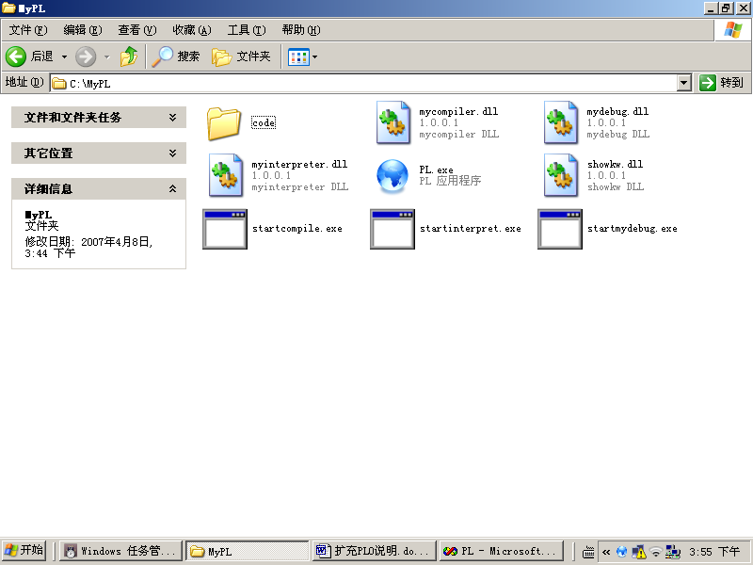
code目录：该目录下包含所有测试程序，主要为数据结构和算法课上的一些经典程序。
Mycompiler.dll：编译器模块，提供编译功能，可输出编译错误信息，生成p代码以及二进制中间代码。
Myintereter.dll：解释器模块，提供解释执行功能，解释执行二进制中间代码，提供输入输出控制台。
Mydebug.dll：单步解释器模块，提供单步解释执行功能，点击刷新按扭后输出编译结束时的符号表，数组信息向量表，分程序表，实数和字符常量表，p代码，解释执行时运行栈。其中，单步执行时会动态显示当前p指令以及它对应的源程序行和行号，显示运行栈的动态情况以及栈顶，基址。当需要输入数据时会弹出一个窗口以便输入，最终的结果会显示在输出窗口中。此外，将鼠标移动到某个控件上会有一个关于此控件的简约说明。同时可以输入一个源程序行号让单步执行到此行后停下来以便观察。
Showkw.dll：关键字显示模块，提供22个关键字蓝色显示，对注释也高亮显示。

Pl.exe：用户界面程序，可对源程序进行编辑，编译，执行，单步执行，关键字和注释高亮显示，当前插入符的行号，编译错误信息显示.双击左边的树型控件内的接点可打开对应的测试程序。
startcompile.exe，startinterpret.exe，startmydebug.exe：各模块的命令行工具。

二.解压compiler.rar后的目录共八个工程，如下图所示：
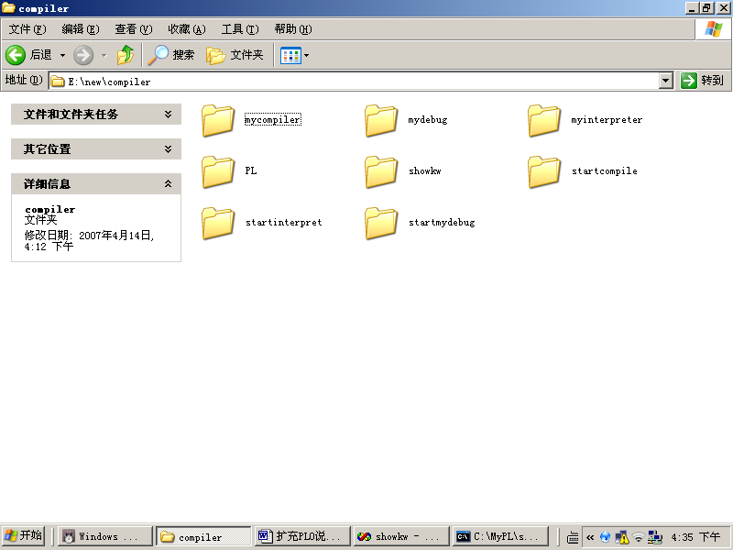
三. 程序启动后会在桌面创建一个快捷方式，在任务拦生成一个图标，最小化时程序将隐藏，右键点击右下角图标时将最大化程序界面。另外，程序将进行图标关联，.p文件为两个黄色和绿色三角形图标，。Bpl为叠放两本书的图标，其中。P为源程序，.bpl为二进制中间代码。如下图所示：
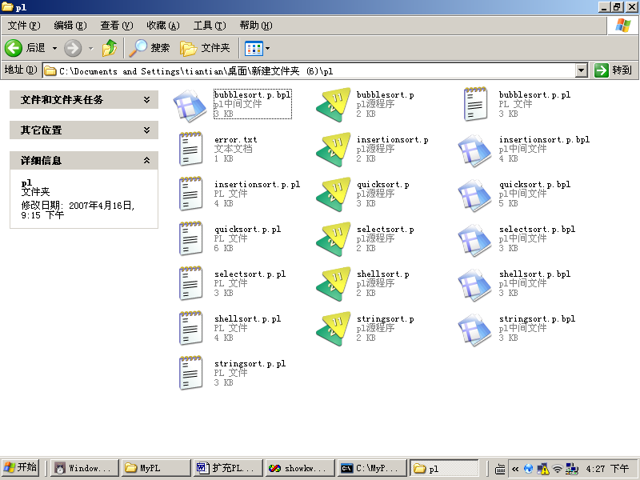

操作步骤
整个用户接口为图形化用户界面,简单易懂,这里不再详细介绍操作步骤.
- 用户主界面

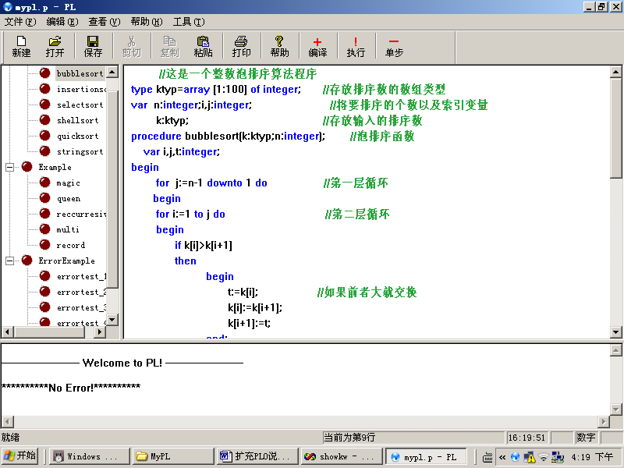

（二）解释执行

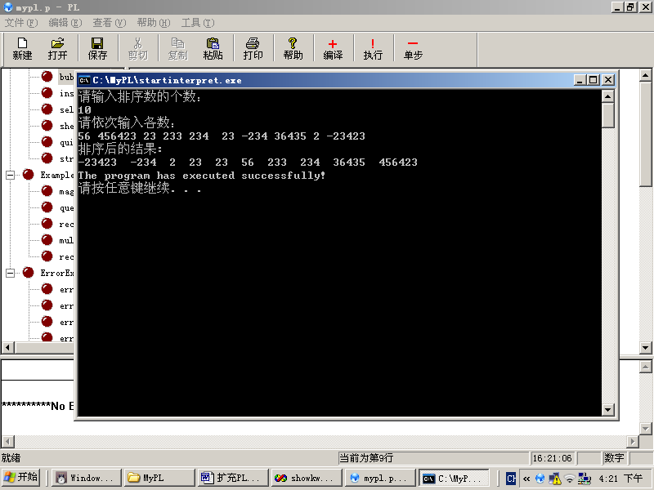

（三）单步执行
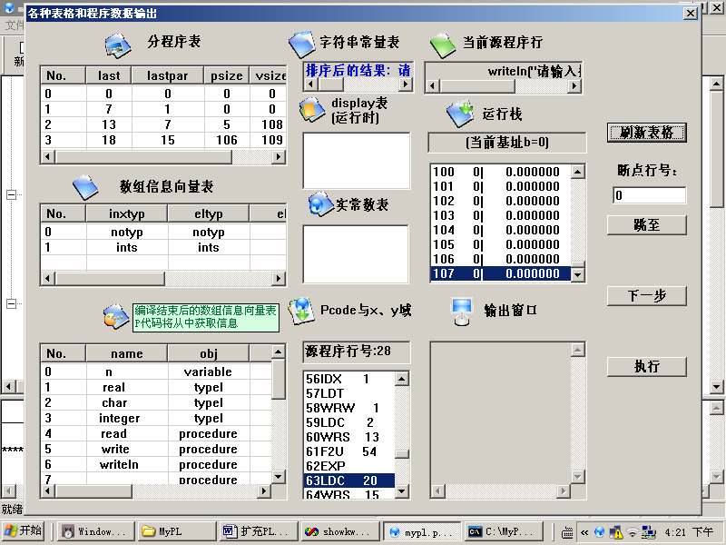
（四）新扩充文法说明
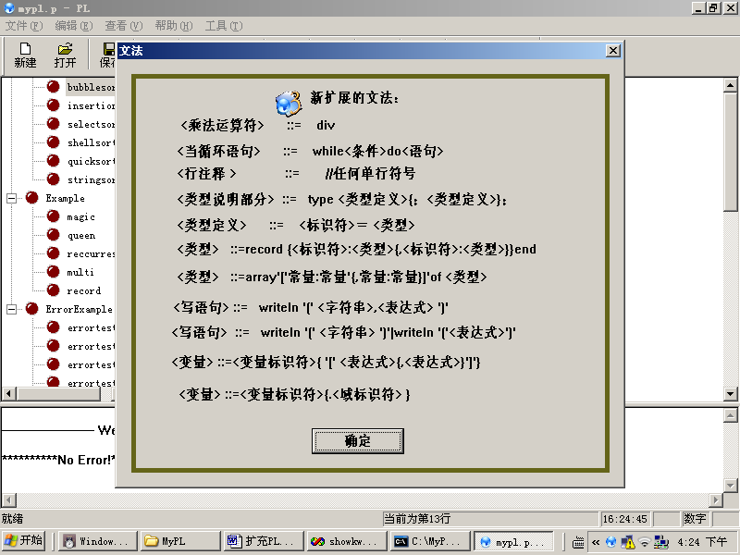

四．测试报告

1．测试程序及测试结果
(一)正确的源程序bubblesort.p,为泡排序算法
//这是一个整数泡排序算法程序
type ktyp=array [1:100] of integer; //存放排序数的数组类型
var n:integer;i,j:integer; //将要排序的个数以及索引变量
k:ktyp; //存放输入的排序数
procedure bubblesort(k:ktyp;n:integer); //泡排序函数
var i,j,t:integer;
begin
for j:=n-1 downto 1 do //第一层循环
begin
for i:=1 to j do //第二层循环
begin
if k[i]>k[i+1]
then
begin
t:=k[i]; //如果前者大就交换
k[i]:=k[i+1];
k[i+1]:=t;
end;
end;
end;
writeln("排序后的结果:"); //循环输出排序结果
for j:=1 to n do
begin
write(k[j]);write(" ");
end;
end;
begin
writeln("请输入排序数的个数：");
read(n); //输入将要排序的数的个数
writeln("请依次输入各数：");
for i:=1 to n do
begin
read(k[i]); //依次读入各将要排序的数
end;

bubblesort(k,n); //调用泡排序函数
end.

测试结果:

------------------------- Welcome to PL! -------------------------

**********No Error!**********

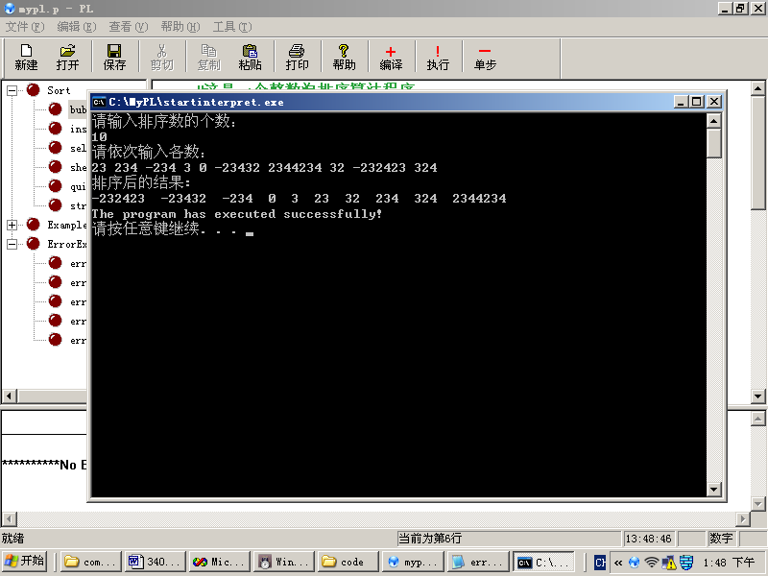
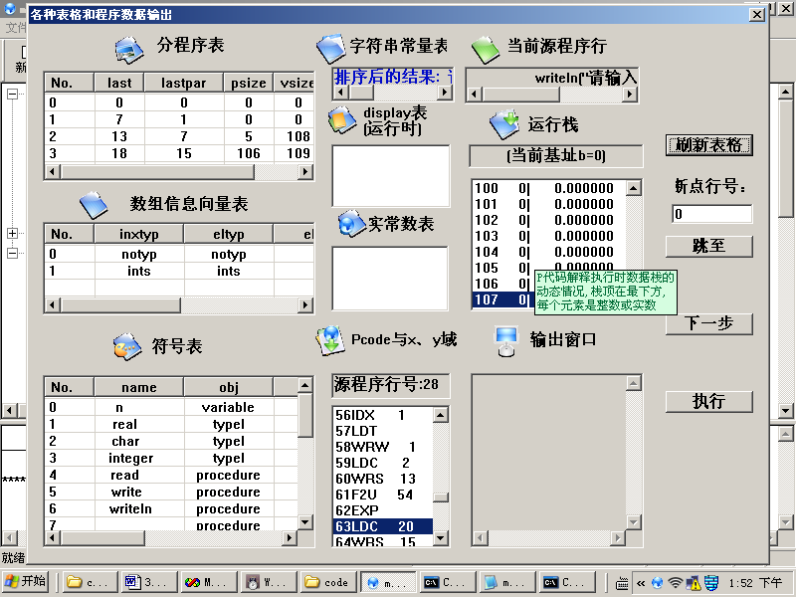

正确的源程序:幻方源程序:magic.p
const MaxN = 20;
type ktyp=array[ 0: MaxN ,0: MaxN ] of integer;
var k:ktyp;n,i,j:integer;
procedure magic(var k:ktyp;n:integer);
var i,j,num,flag:integer;
begin
for i:=0 to n-1 do begin
for j:=0 to n-1 do
k[i][j]:=0; //方阵的所有元素清零
end;
i:=0; j:=n div 2; //确定i,j的初始位置
for num:=1 to n*n do
begin
flag:=0;
if i<0 then
begin
if j<0 then flag:=1
end;
if i>=0 then begin if j>=0 then begin
if k[i][j]<>0 then flag:=1;end;end;
if flag=1 then
begin
i:=i+2;
j:=j+1;
end;
k[i][j]:=num; //填入一个数num ，并修改位置（i,j）
i:=i-1; j:=j-1;
flag:=0;
if i<0 then begin if j>=0 then flag:=1 end;
if flag=1 then i:=n-1; //修正i的位置
flag:=0;
if j<0 then begin if i>=0 then flag:=1 end;
if flag=1
then j:=n-1; //修正j的位置

end;
end;
begin
n:=13;
magic(k,n);
for i:=0 to n-1 do begin
for j:=0 to n-1 do begin
write( k[i][j]);write(" "); //方阵的所有元素清零
end;
writeln("");
end;

end.

测试结果:
------------------------- Welcome to PL! -------------------------

**********No Error!**********

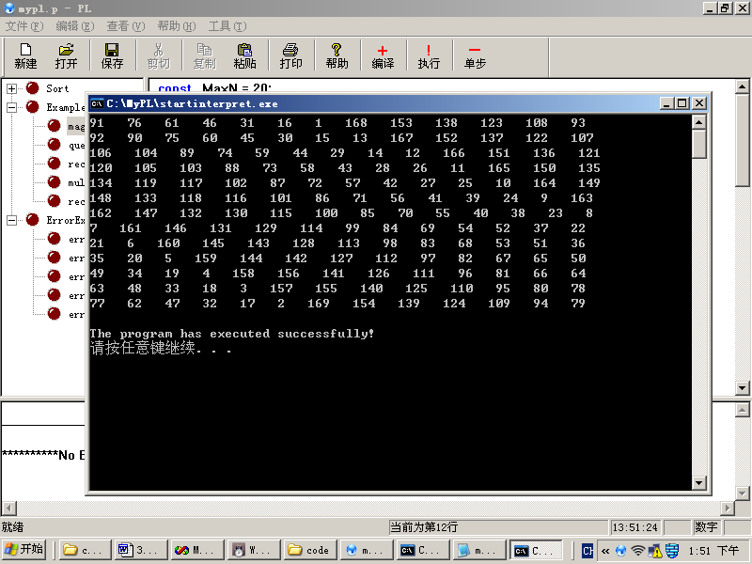
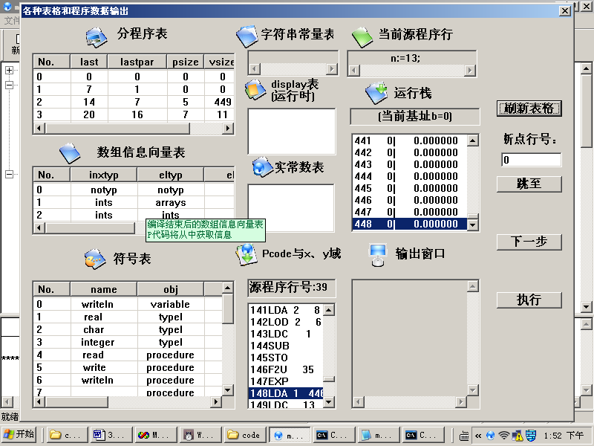

(二)错误的源程序
//幻方
const MaxN := 20;
type ktyp=array[ 0: MaxN ,0: MaxN of integer;
var k:ktyp;n,i:integer
procedure magic(var k:ktyp;n:integer
var i, i,j,num,flag:integer;
begin
for i:=0 to n-1 do begin
for j:=0 to n-1 do
k[i][j]:=0; //方阵的所有元素清零
end;
i:=0; j:=n div 2; //确定i,j的初始位置
for num:=1 to n*n do
begin
flag:=0;
if i<0 then
begin
if j<0 then flag:=1
end;
if i>=0 then begin if j>=0 then begin
if k[i][j]<>0 then flag:=1;end;end;
if flag=1 then
begin
i:=i+2;
j:=j+1;
end;
k[i][j]:=num; //填入一个数num ，并修改位置（i,j）
i:=i-1; j:=j-1;
flag:=0;
if i<0 then begin if j>=0 then flag:=1 end;
if flag=1 then i:=n-1; //修正i的位置
flag:=0;
if j<0 then begin if i>=0 then flag:=1 end;
if flag=1
then j:=n-1; //修正j的位置

end;
end;
begin
n:=13;
magic(k,n);
for i:=0 to n-1 do begin
for j:=0 to n-1 do begin
write( k[i][j]);write(" "); //方阵的所有元素清零
end;
writeln("");
end;

end.ihjjk
测试结果:
------------------------ Welcome to PL! -------------------------

There are 17 errors!
Line No. 1: Error No. 16: =|应是'='，'：='，只能在赋值语句里使用，而不能在说明中使用
Line No. 2: Error No. 12: ]|应是]
Line No. 4: Error No. 14: ;|应是'；'
Line No. 5: Error No. 14: ;|应是'；'
Line No. 5: Error No. 14: ;|应是'；'
Line No. 5: Error No. 1: multi def|标识符重复定义
Line No. 6: Error No. 6: syntax|非法符号，编译程序将跳读该符号和后面的某些符号
Line No. 6: Error No. 4: )应是'）'
Line No. 6: Error No. 14: ;|应是'；'
Line No. 7: Error No. 37: variable id|应是变量
Line No. 8: Error No. 37: variable id|应是变量
Line No. 12: Error No. 37: variable id|应是变量
Line No. 40: Error No. 39: no. of pars|实参个数与形参个数不等
Line No. 42: Error No. 0: undef id|该标识符未定义
Line No. 43: Error No. 0: undef id|该标识符未定义
Line No. 43: Error No. 26: index type|下标表达式必须与数组说明中的下标类型相同
Line No. 49: Error No. 3: program incomplete|出现严重错误，程序无法继续编译

错误的源程序:
//八皇后
type ktyp=array [0:10] of integer;
var n:integer;
function fabs(i:integer):integer;
begin
if i<0 then fabs:=-i else fabs:=i;
end;
procedure queen(n:integer);
var i,j,k,flag,flag1,flag2,t1,t2:integer;p:ktyp;
begin
flag:=0;flag1:=1;
for i:=0 to n-1 do begin p[i]:=0; end;
i:=0;
while flag1=1 do begin
if p[i]<n then begin
k:=0;
flag2:=0;
if k<n then begin
t1:=p[k]-p[i];
if t1<>0 then begin
t2:=fabs(p[k]-p[i])-fabs(k-i);//条件判断
if t2 <>0 then flag2:=1 end ;
end;
while flag2=1 do begin
k:=k+1;
flag2:=0;
if k<n then begin
t1:=p[k]-p[i];
if t1<>0 then begin
t2:=fabs(p[k]-p[i])-fabs(k-i);//条件判断
if t2 <>0 then flag2:=1 end ;
end;

end;
if k<i then p[i]:=p[i]+1
else begin if i=n-1 then
begin flag:=flag+1;
for j:=0 to n-1 do begin write(p[j]+1);write(" "); end;
writeln("");
p[n-1]:=p[n-1]+11;
end
else i:=i+1;
end;
end
else
begin
p[i]:=0; i:=i-1;
if i<0 then begin flag1:=0;end;
if i>=0 then p[i]:=p[i]+1;
end;
end;
if flag=0 then write("No");
end;
begin
read(n);
queen(n);
end.

测试结果:

------------------------- Welcome to PL! -------------------------

There are 8 errors!
Line No. 11: Error No. 6: syntax|非法符号，编译程序将跳读该符号和后面的某些符号
Line No. 11: Error No. 0: undef id|该标识符未定义
Line No. 11: Error No. 6: syntax|非法符号，编译程序将跳读该符号和后面的某些符号
Line No. 11: Error No. 55: to downto|应是to或downto
Line No. 11: Error No. 54: do|应是do
Line No. 13: Error No. 58: factor|因子必须以标识符，常量，或'（'开始
Line No. 14: Error No. 52: then|应是then
Line No. 53: Error No. 14: ;|应是'；'

(三)其他测试程序可以按照同样步骤方法进行测试,由于代码太多,这里不再列举.其他测试过程

2．测试结果分析
2.1对所有的数据类型,加减乘除运算,赋值运算都能正确的编译执行,其中字符型变量可以用起ascii码对应的整数与整数和实数参与运算..
2.2各种条件,循环,基本输入输出语句都能实现其功能
2.3函数,过程,参数(包括变量形参和值形参),返回值,递归,都支持
2.4新扩展的数组,结构,类型自定义也能完成其功能
2.5能显示最多57种错误信息提示
2.6测试程序基本覆盖了所有的文法规则和错误情况,但不排除有些非常隐藏的细节没有测试到.

五．总结感想

